Universidad ORT
Centro CTC
CEI

Generala

Obligatorio
Ingeniería de Software

Integrantes

Mauro Aguirre
Matías Cabrera

Docentes

Facundo Chacón

2018

Agradecimientos

Abstract

1 Introducción 3
2 Presentación del cliente 3
3 Presentación del problema 4
3.1 Selección de primer jugador: 4
3.2 Inicia el juego: 5
3.3 Categorías: 5
3.4 Ganador: 7
4 Especificación de requerimientos 10
4.1 Necesidades 10
4.2 Objetivos 10
4.3 Lista de Requerimientos 10
4.3.1 Requerimientos Funcionales 10
4.3.2 Requerimientos No Funcionales 11
4.4 Alcances y limitaciones 12
5 Gestión del proyecto 12
5.1 Análisis de riesgos 12
5.2 Plan de contingencia 12
5.3 Ciclo de vida elegido 13
5.4 Integrantes y roles 13
5.5 Plan de testing 13
6 Especificación técnica 13
6.1 Especificación de alternativas 13
6.1.1 Alternativa 1 13
6.1.2 Descripción 13
6.1.3 Diagrama 13
6.1.4 Descripción de componentes 13
6.1.5 Ventajas y desventajas 13
6.2 Alternativa 2 13
6.2.1 Descripción 13
6.2.2 Diagrama 13
6.2.3 Descripción de componentes 13
6.2.4 Ventajas y desventajas 13
6.3 Elección de alternativa 14
6.4 Descripción de herramientas 14
7 Planificación del proyecto 14
8 Diseño 14
8.1 Diagrama de clases 14
8.2 Diagrama de base de datos 14
8.3 Casos de Uso 14
8.3.1 Diagrama de caso de uso 14
8.3.2 Nombre 14
8.3.3 Descripción 14
8.3.4 Diagrama de clases de caso de uso 14
8.3.5 14
9 Pruebas 14
10 Logros 15
10.1 Requerimientos cumplidos 15
10.2 Requerimientos no cumplidos 15
11 Conclusiones finales 15
12 Glosario 15
13 Referencias bibliográficas 15
14 Biblografia 15
15 Anexos 15
15.1 Hoja de Ruta 15

- Introducción
Tenemos como tarea la realización de una aplicación de escritorio del juego “La generala” para la empresa de juguetes llamada “Mattel”.
La importancia de desarrollar este juego es expandir la misma al mercado de los juegos electrónicos.
- Presentación del cliente
Mattel, Inc. es una empresa estadounidense dedicada a la fabricación y distribución de juguetes, fundada en 1945 por Harold Matson y Elliot Handler. Entre sus productos más populares se encuentran Barbie, Hot Wheels, Monster High, Ever After High y Masters of the Universe. A comienzos de los años 1980 también estuvo inmersa en el sector de las videoconsolas. Con presencia en más de 150 países y marcas complementarias como Fisher-Price o Mega Brands, se trata de la segunda mayor juguetera a nivel mundial por detrás de Hasbro.1.

- Presentación del problema
A continuación se detallaran los procesos que se llevan a cabo en el juego
  - Selección de primer jugador:
Arroja 1 dado cada jugador para decidir quién inicia el juego. En caso de que haya empate con el numero más alto, los empatados vuelven a lanzar para desempatar.

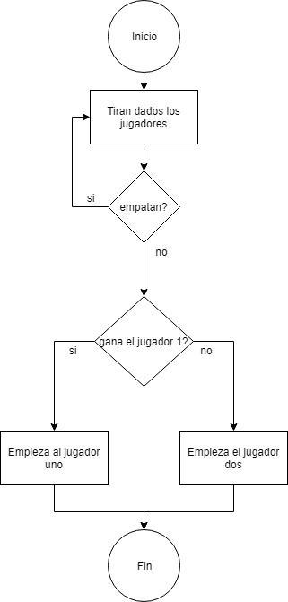
  - Inicia el juego:
Se lanzan los 5 dados, el jugador decide si los conserva o a cuantos quiere conservar. Arroja el resto de los dados hasta un máximo de 3 veces (contando el lanzamiento inicial).
  - Categorías:
Existen 11 posibles categorías:
- 1: Se coloca el número que de la suma de 1 obtenidos.
- 2: Se coloca el número que de la suma de 2 obtenidos.
- 3: Se coloca el número que de la suma de 3 obtenidos.
- 4: Se coloca el número que de la suma de 4 obtenidos.
- 5: Se coloca el número que de la suma de 5 obtenidos.
- 6: Se coloca el número que de la suma de 6 obtenidos.
- Escalera: 25 puntos si es servida, 20 si fue armada Se forma con una progresión de números. Hay tres posibilidades: 1-2-3-4-5, 2-3-4-5-6 y 3-4-5-6-1 ("escalera al as").
- Full: 35 puntos si es servido o 30 puntos si es armado. Se forma con dos grupos de dados iguales, uno de tres y otro de dos dados.
- Póker: 45 puntos si es servido o 40 puntos si es armado. Se forma con cuatro dados iguales.
- Generala: 50 puntos si se logra formar cinco números iguales en dos o tres tiros.
- Generala Doble: 60 puntos si se logra formar dos generalas en dos tiros de tres.
- Generala Servida: Cuando se logra la Generala de un solo tiro, se llama generala servida y el jugador automáticamente gana el juego.
Una vez conseguida una categoría esta es considerada “Cerrada”, si el jugador la repite no la podrá usar, de esta manera deberá buscar otra categoría con la combinación de dados obtenida.
Si al final del turno un jugador no puede armar un juego conveniente en ninguna de sus categorías abiertas, deberá elegir alguna y tachar la casilla correspondiente, con lo cual quedara cerrada.

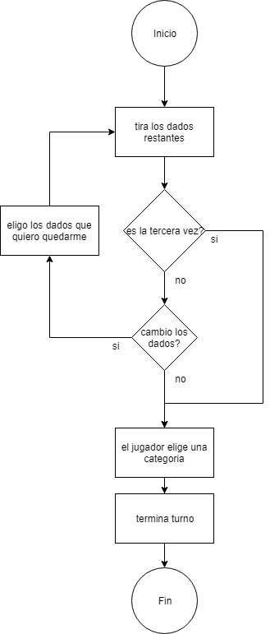
  - Ganador:
Gana el jugador que ha logrado el mayor puntaje en los 11 turnos.

En la actualidad el juego cuenta con componentes físicos.
Se utilizan 5 dados, un cubilete y una tabla de puntajes para llevar el registro de las jugadas.
Se desea pasar a digitalizarlo y agregando funciones nuevas.

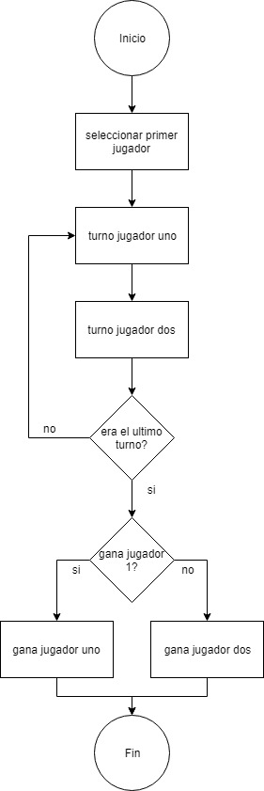

- Especificación de requerimientos

  - Necesidades
Aumentar cantidad de jugadores.
Reducir los costos del juego
Listar ranking de jugadores
  - Objetivos
Se desarrollará el juego de “La generala” en un formato digital, el cual tendrá sus reglas modificadas y se implementaran servidores para su uso multijugador.
Cada jugador será registrado y podrá apostar con fichas virtuales y/o de valor real.
  - Lista de Requerimientos

    - Requerimientos Funcionales

Luego de la reunión con el gerente de la empresa Mattel se destacaron los siguientes puntos a desarrollar dentro de la aplicación solicitada
- Registro de usuario.
- Inicio de sesión de usuario
- Jugar contra la IA
- Jugar contra otro usuario
- Catorce jugadas disponibles por juego
- Top 5 jugadores con más puntaje
- Top 5 jugadores con más porcentaje de victoria
- Top 5 jugadores con más fichas virtuales
- Top 5 jugadores con más fichas reales
- Salas de apuestas para fichas virtuales
- Salas de apuestas para fichas reales
- Marcado de jugadas
- Límite de tiempo del turno: Un minuto y medio de tiempo límite para realizar la jugada
- Se controlará el abandono: Exceder el tiempo límite tres veces consecutivas
- Se penalizará el abandono: se pierden las fichas apostadas.
- Se controlarán los tres tiros de dados por turno: Generación aleatoria de valores de los dados
- Dos usuarios por partida
- Asignación automática de jugador: Si no se encuentra otro jugador para la misma apuesta se empareja con la IA
- Visualización de puntaje dinámica
- Animación de dados
- Se controlará el tiempo por turno
- Selección de dados: Se seleccionan los dados que no se arrojaran en esa jugada
- Visualización de jugadas disponibles
- Se controlará el valor de apuestas
- Habrá opciones de apuestas en partida
- Habrá opciones de ingreso de usuario
- Habrá opciones de ingreso de salas
- Se acreditarán fichas virtuales diarias cada 24 horas
- Se acreditarán fichas reales
- Dar ganador: El jugador con mayor puntaje gana la partida y las fichas apostadas sean reales o virtuales
- Dar perdedor: El jugador con menor puntaje pierde la partida y las fichas apostadas sean reales o virtuales
- Generación aleatoria del jugador que da inicio

    - Requerimientos No Funcionales
- Aplicación de escritorio
- Sonidos y música
- Implementación en Java e interfaz en swing
- Interfaz intuitiva

Alcances y limitaciones

- Gestión del proyecto
  - Análisis de riesgos
Determinar los posibles problemas que se pueden presentar en el desarrollo del proyecto, estimar la importancia de cada uno, así como el impacto que representa cada uno para el proyecto. Para cada riesgo detectado se deberá crear un plan de contingencia para cuando ese riesgo deje de ser potencial y se produzca.

Numero | Descripción | Ocurrencia (Probabilidad) | Incidencia (Riesgo)
1 | Perdida de respaldo | bajo | alto
2 | Perdida de recursos | bajo | alto
3 | Ausencia de personal | bajo | alto
4 | Falta de conceptos | alto | alto
5 | Error de planificación | mediano | mediano
6 | Conflicto de implementaciones con tecnologías antiguas | mediano-alto | mediano
7 | Conflictos entre el equipo | bajo | mediano
8 | Conflicto entre plataformas | alto | alto
9 | Problemas de rendimiento | bajo | mediano
10
11
12
13

  - Plan de contingencia
1: Tener más de un respaldo.
2: Conseguir nuevo equipo (detallar)
3: Procurar ir adelantados en el proyecto o de lo contrario implementa más tiempo para compensar
4: Investigaremos los conceptos necesarios por nuestra cuenta
5: Reevaluaremos la planificación e implementaremos cambios.
6: Adaptaremos muestran nuevas implementaciones para que sean compatibles con las anteriores o de los contrarios cambiaremos las anteriores.
7: Haremos una junta para llegar a un acuerdo.
8: Evaluaremos entre el equipo una plataforma para usar en conjunto.
9: Cambiaremos el diseño e implementación del programa para obtener mejor rendimiento.

Ciclo de vida elegido
Scrum y porque se eligió

Integrantes y roles
Desarrollo, análisis, documentación, testeo
  - Plan de testing
Esto hay q hacerlo después dijo el profesor

- Especificación técnica

Especificación de alternativas

Alternativa 1

Descripción

Diagrama

Descripción de componentes

Ventajas y desventajas

Alternativa 2

Descripción

Diagrama

Descripción de componentes

Ventajas y desventajas

Elección de alternativa

Descripción de herramientas

Debemos describir todas las herramientas que nos permitieron columnar con el proyecto (Notepad++, word, etc)

Planificación del proyecto
Sprints con sus esfuerzos y diagrama de gantts
Estimación en horas y fechas de entrega de cada etapa

- Diseño
  - Diagrama de clases
  - Diagrama de base de datos
  - Casos de Uso
    - Diagrama de caso de uso
    - Nombre
    - Descripción
    - Diagrama de clases de caso de uso

- Pruebas

- Logros
  - Requerimientos cumplidos
  - Requerimientos no cumplidos
- Conclusiones finales
- Glosario
- Referencias bibliográficas
- Biblografia
- Anexos
  - Hoja de Ruta

Tarea | Fecha | Horas | Responsable

